实验报告：
实验名称：LL(1)语法分析
实验目的和要求
编制一个能识别由词法分析给出的单词符号序列是否是给定文法的正确句子（程序），输出对输入符号串的分析过程。
实验内容和步骤：
一、实验内容
对于这个实验，总共用了三个函数，即主函数、输出分析栈函数、输出剩余串函数。在主函数中，还要构造预测分析表。
二、实验步骤
1、基于实验的内容，构造程序所需的模块
2、根据已建构的模块，写出各个模块的相应程序代码
3、在主函数中调用模块来完成所要得到的效果
在本程序中，首先使用了结构体类型定义来定义产生式，用字符串数组存放分析栈、剩余串、终结符和非终结符，用二维数组存放预测分析表，利用指针对栈中数据进行读取。在本程序中，总共用了三个函数，即主函数、输出分析栈函数、输出剩余串函数。在主函数中，还要构造预测分析表，对输入的字符串进行分析，调用另外两个函数。

实验代码如下：
#include<stdio.h>
#include<stdlib.h>
#include<string.h>
#include<dos.h>
char A[20];/*分析栈*/
char B[20];/*剩余串*/
char v1[20]={'i','+','*','(',')','#'};/*终结符 */
char v2[20]={'E','G','T','S','F'};/*非终结符 */

int j=0,b=0,top=0,l;/*L为输入串长度 */

typedef struct type/*产生式类型定义 */
{
char origin;/*大写字符 */
char array[5];/*产生式右边字符 */
int length;/*字符个数 */
}type;

type e,t,g,g1,s,s1,f,f1;/*结构体变量 */
type C[10][10];/*预测分析表 */

void print()/*输出分析栈 */
{
int a;/*指针*/
for(a=0;a<=top+1;a++)
printf("%c",A[a]);
printf("\t\t");
}/*print*/

void print1()/*输出剩余串*/
{
int j;
for(j=0;j<b;j++)/*输出对齐符*/
printf(" ");
for(j=b;j<=l;j++)
printf("%c",B[j]);
printf("\t\t\t");
}/*print1*/

void main()
{
int m,n,k=0,flag=0,finish=0;
char ch,x;
type cha;/*用来接受C[m][n]*/
/*把文法产生式赋值结构体*/
e.origin='E';
strcpy(e.array,"TG");
e.length=2;
t.origin='T';
strcpy(t.array,"FS");
t.length=2;
g.origin='G';
strcpy(g.array,"+TG");
g.length=3;
g1.origin='G';
g1.array[0]='^';
g1.length=1;
s.origin='S';
strcpy(s.array,"*FS");
s.length=3;
s1.origin='S';
s1.array[0]='^';
s1.length=1;
f.origin='F';
strcpy(f.array,"(E)");
f.length=3;
f1.origin='F';
f1.array[0]='i';
f1.length=1;

for(m=0;m<=4;m++)/*初始化分析表*/
for(n=0;n<=5;n++)
C[m][n].origin='N';/*全部赋为空*/
/*填充分析表*/
C[0][0]=e;C[0][3]=e;
C[1][1]=g;C[1][4]=g1;C[1][5]=g1;
C[2][0]=t;C[2][3]=t;
C[3][1]=s1;C[3][2]=s;C[3][4]=C[3][5]=s1;
C[4][0]=f1;C[4][3]=f;
printf("提示:本程序只能对由'i','+','*','(',')'构成的以'#'结束的字符串进行分析,\n");
printf("请输入要分析的字符串:");
do/*读入分析串*/
{
scanf("%c",&ch);
if ((ch!='i') &&(ch!='+') &&(ch!='*')&&(ch!='(')&&(ch!=')')&&(ch!='#'))
{
printf("输入串中有非法字符\n");
exit(1);
}
B[j]=ch;
j++;
}while(ch!='#');
l=j;/*分析串长度*/
ch=B[0];/*当前分析字符*/
A[top]='#'; A[++top]='E';/*'#','E'进栈*/
printf("步骤\t\t分析栈 \t\t剩余字符 \t\t所用产生式 \n");
do
{
x=A[top--];/*x为当前栈顶字符*/
printf("%d",k++);
printf("\t\t");
for(j=0;j<=5;j++)/*判断是否为终结符*/
if(x==v1[j])
{
flag=1;
break;
}
if(flag==1)/*如果是终结符*/
{
if(x=='#')
{
finish=1;/*结束标记*/
printf("acc!\n");/*接受 */
getchar();
getchar();
exit(1);
}/*if*/
if(x==ch)
{
print();
print1();
printf("%c匹配\n",ch);
ch=B[++b];/*下一个输入字符*/
flag=0;/*恢复标记*/
}/*if*/
else/*出错处理*/
{
print();
print1();
printf("%c出错\n",ch);/*输出出错终结符*/
exit(1);
}/*else*/
}/*if*/
else/*非终结符处理*/
{
for(j=0;j<=4;j++)
if(x==v2[j])
{
m=j;/*行号*/
break;
}
for(j=0;j<=5;j++)
if(ch==v1[j])
{
n=j;/*列号*/
break;
}
cha=C[m][n];
if(cha.origin!='N')/*判断是否为空*/
{
print();
print1();
printf("%c-",cha.origin);/*输出产生式*/
for(j=0;j<cha.length;j++)
printf("%c",cha.array[j]);
printf("\n");
for(j=(cha.length-1);j>=0;j--)/*产生式逆序入栈*/
A[++top]=cha.array[j];
if(A[top]=='^')/*为空则不进栈*/
top--;
}/*if*/
else/*出错处理*/
{
print();
print1();
printf("%c出错\n",x);/*输出出错非终结符*/
exit(1);
}/*else*/
}/*else*/
}while(finish==0);
}/*main*/
三、实验过程记录：
实验截图：
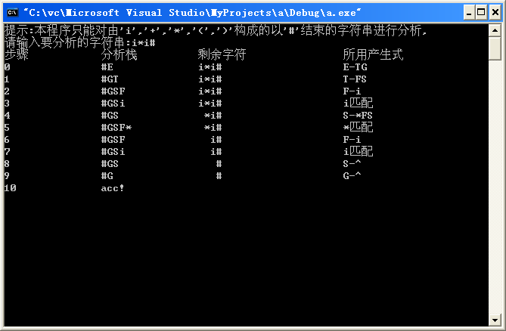
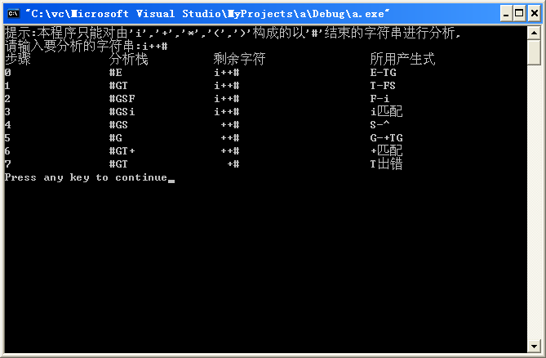
- 无论输入什么字符串都只显示两行
原因分析：原来在产生式逆序入栈时，j的循环条件弄错了
解决：把for(j=(cha.length-1);j=0;j--)中的j=0改成j>=0。
四、实验总结：
这次的实验比较简单，但是在做时，仍然要考虑到各产生式的FIRST集，FOLLOW集和最后的SELECT集的交集是否为空。
该文法只能识别一部分输入串，例如第二张截图，当输入串为i++时，由于文法中T-FS,而F-i，所以无法对第二个“+”进行识别。
以后可以在此文法的基础上继续进行改进。

